Termine la course !
Plateau de jeu

Fiche 5a

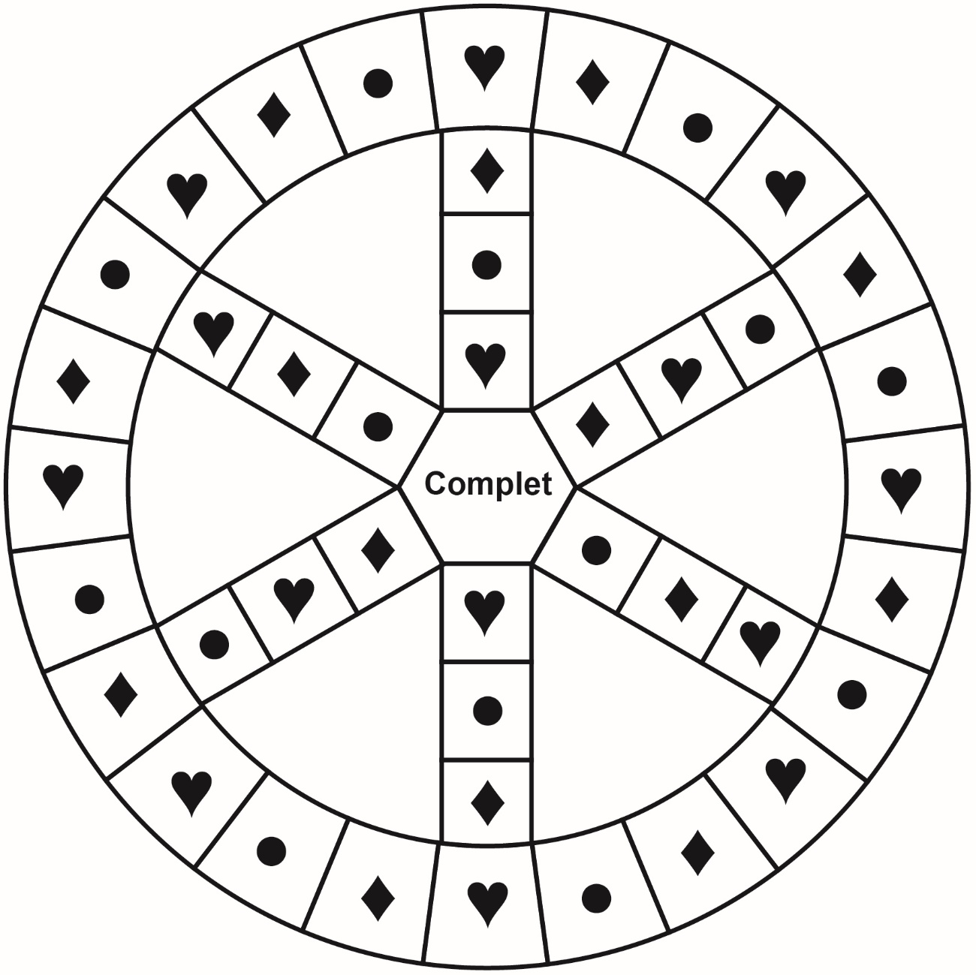
Légende
♥ Estimer | ♦ Additionner des nombres décimaux | • Soustraire des nombres décimaux

Termine la course !
Plateau de jeu (Ontario seulement)

Fiche 5b

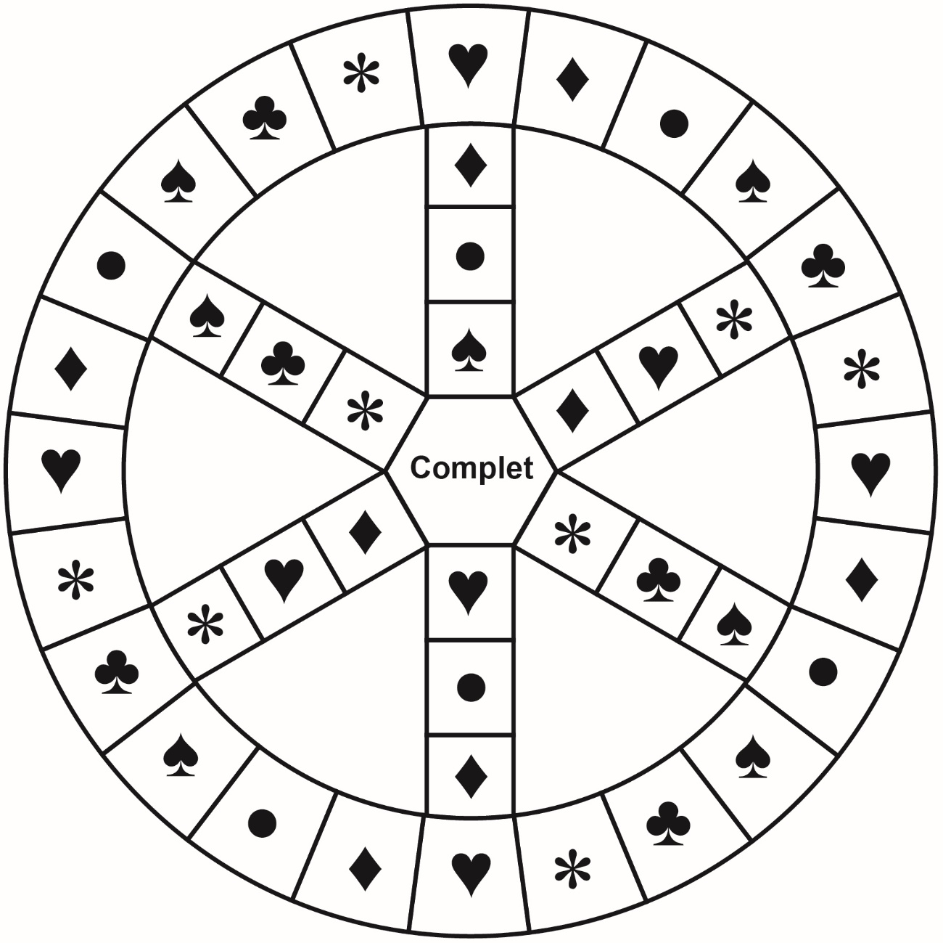
Légende
♥ Estimer | ♦ Additionner des nombres décimaux
• Soustraire des nombres décimaux | ♠ Additionner et soustraire  des fractions
♣ Multiplier des fractions unitaires | ∗ Multiplier par 0,1 et 0,01

